*8 maart 2018*  ARTIKEL

Karel Martens: 'Van verplaatsingsarmoede naar -gemak'

"Vervoersarmoede is een feit en betreft een collectieve verantwoordelijkheid en opgave. Mobiliteitsgeluk is een individuele ervaring, waar we als rijk land wel condities voor kunnen creëren. Realistischer is om van vervoersarmoede naar verplaatsingsgemak te komen." Dat stelt Karel Martens, Assov. Professor of Transport Planning, Technion, Israël en Radboud Universiteit. Martens is keynote-speaker op het congres Happy Mobility op 14 maart in het Walhalla in Rotterdam.

[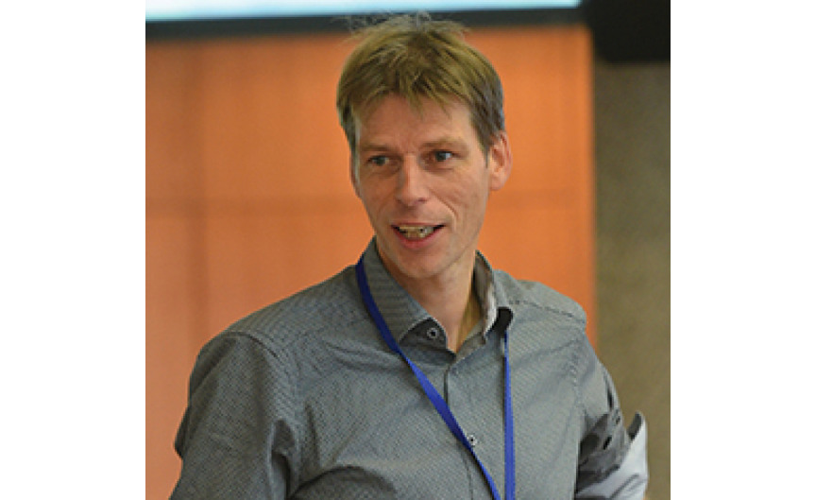](https://www.verkeerinbeeld.nl/static/site/img/module/content/article/30909/header.jpg)

"Vervoersarmoede geeft de extreme situatie weer waarbij mensen activiteiten niet kunnen doen, omdat ze de beoogde plek niet kunnen bereiken", legt Martens uit. "Dit kan een incidenteel fenomeen zijn, zoals: ik wil bij mijn oma langs, maar de laatste bus rijdt om 21.00 uur en ik het red het dus niet om na het werk op en neer naar oma te gaan. Of, ik woon in Emmen en wil bij mijn zoon langs in Amsterdam, maar ik doe het niet vanwege de hoge brandstofkosten of dure trein. Vervoersarmoede kan ook gaan om langetermijneffecten: ik ben gestopt met het zoeken naar werk omdat de meeste kansen op bedrijventerreinen liggen en ik daar met geen mogelijkheid kan komen zonder auto. Of: ik stel het bezoek aan de medisch specialist steeds maar uit, omdat het me veel te veel tijd, energie en moeite kost om er te komen."

"En mobiliteitsgeluk? Tja, we kunnen natuurlijk best een definitie bedenken. Ik werk bijvoorbeeld vaak lekker in de trein van Haifa naar Tel Aviv. De trein is vaak rustig, met voldoende mensen om me op mijn gemak te voelen én met twee stoelen voor mezelf. De trein is comfortabel, lekker warm en ik heb geen haast. Is dat mobiliteitsgeluk?"

**Collectief condities voor (mobiliteits)geluk creëren**

Hoe groot is de noodzaak om van vervoersarmoede naar mobiliteitsgeluk te komen en waarom? Martens: "Net zoals analfabetisme en dakloosheid, moeten we vervoersarmoede proberen uit te bannen. In een rijk land als Nederland is er weinig reden voor armoede en dus ook niet voor vervoersarmoede. Het is een kwestie van beschaving, van solidariteit, van beseffen dat we de rijkdom samen genereren en dus ook samen moeten delen. Ik denk niet dat we mobiliteitsgeluk als doel moeten stellen. Het is de verantwoordelijkheid van elke burger om al dan niet naar geluk te streven. Maar als collectief zijn we er voor verantwoordelijkheid om de condities te creëren die het mogelijk maken om naar (mobiliteits)geluk te streven. Verder dan dat moeten we niet gaan. Wel mogen we, met toenemende rijkdom, die condities steeds verder verbeteren. Maar dat geluk, dat blijft een zaak van het individu."

Martens: "Ik zou zeggen dat we van vervoersarmoede tot verplaatsingsgemak zouden moeten komen. We moeten beter beseffen dat vervoersarmoede slechts de staart van mobiliteitsproblemen omvat. Je zou de bevolking kunnen weergeven in een histogram met aan de linkerzijde de mensen die zich gemakkelijk kunnen verplaatsen en aan de rechterzijde de mensen die zich niet of nauwelijks kunnen verplaatsen. De mensen met vervoersarmoede bevinden zich dan in de staart aan de rechterzijde. Het gaat om een relatief kleine groep met grote vervoersproblemen. Maar er is een veel grotere groep die kleinere vervoersproblemen heeft. Aan de linkerzijde van het spectrum bevinden zich de mensen zie zich heel gemakkelijk kunnen verplaatsen: ze hebben een auto (of zelfs een chauffeur) en voldoende geld en zijn gezond. Kortom, de verdeling van vervoersproblemen of mogelijkheden om je te verplaatsen zijn niet gelijk verdeeld over mensen."

"Het beleid heeft zich decennia lang vooral gericht op de linkerzijde van het spectrum, de reistijdverliezen van de automobilist. De uitdaging is niet om te komen van vervoersarmoede tot mobiliteitsgeluk, maar om het hele spectrum van problemen beter in beeld te brengen en aan te pakken. Dat vergt een radicaal ander perspectief op ons vakgebied. Niet kijken naar verplaatsingen, maar naar de mate waarin mensen problemen ervaren met betrekking tot vervoer."

**Alle mensen**

Wie staan daarvoor aan de lat? "De politiek zou kunnen beginnen om zich te richten op alle mensen en niet alleen op de automobilist in de file. Dat lijkt me niet te veel gevraagd. Maar belangrijker is dat het vakgebied een radicaal ander perspectief ontwikkelt. We moeten niet langer alleen verplaatsingsgedrag meten en registreren. Dat gedrag zegt feitelijk weinig over het gemak waarmee verschillende mensen zich kunnen verplaatsen. We moeten dat gemak (noem het geluk) of ongemak expliciet gaan meten. Het gaat dan om kleine ongemakken, zoals vertraging in de file, lang wachten op een bus, koude stations of onveilige wegen fietsroutes. Het gaat om grotere ongemakken, zoals verplaatsingen die niet worden gemaakt omdat het ongemak te groot is of de kosten te hoog zijn, of omdat we niet afhankelijk willen zijn van anderen voor dagelijkse verplaatsingen, tot aan de meest extreme vorm van ongemak: vervoersarmoede, waarbij de belabberde kwaliteit van het vervoersysteem leidt tot langetermijneffecten als werkloosheid en sociaal isolement."

**Blind staren op verplaatsingsgedrag**

"Als we die soorten ongemakken systematisch in beeld brengen, in plaats van ons steeds blind te staren op verplaatsingsgedrag, dan krijgen een veel rijker beeld van de kwaliteiten en gebreken van ons vervoersysteem (als geheel, alle modaliteiten) en een veel betere basis om te werken aan een vervoersysteem dat iedereen adequaat bedient."

**Trend**

Is de aandacht voor vervoersarmoede een nieuwe trend in Nederland? Martens: "Vervoersarmoedebeleid zou niet trendgevoelig moeten zijn. De overheid is er om een aantal fundamentele zaken te regelen die we als individuele burgers niet voor elkaar kunnen krijgen. Dat is de kerntaak van de overheid. Trends zouden niet zo’n grote rol moeten spelen in waar we ons op richten, misschien wel in hoe we de zaken aanpakken, want dat is een proces van trial and error. Het vergt steeds weer aanpassen aan veranderende omstandigheden en nieuwe kansen, denk aan big data of ICT."

We kunnen verwachten dat de groep mensen die door vervoersarmoede worden getroffen, redelijk stabiel zal blijven over de komende jaren. Door de gebrekkige alternatieven blijft het autobezit nog steeds toenemen, ook onder lage inkomensgroepen. Zij geven voorkeur aan betere bereikbaarheid en nemen (relatieve) armoede op andere terreinen voor lief. Maar tegelijkertijd neemt het aantal ouderen toe. Bij het verliezen van de rijvaardigheid ligt vervoersarmoede op de loer. Het zal niet iedere oudere overkomen, maar een substantieel deel wel. Het is een kwestie van statistiek.

Ook jongeren op het platteland zullen door het afbouwen van het openbaar vervoer in toenemende mate afhankelijk worden van ouders, hoewel de e-bike en fietssnelwegen hier kunnen helpen. Gegevens uit de VS laten zien dat de droom uit de jaren 70 van een volledig gemotoriseerd land een droom zal blijven. Zelfs in de VS, waar het in grote delen van het land bijna onmogelijk is om zonder auto door het leven te gaan, blijft er een hardnekkige groep mensen zonder toegang tot een auto. Zolang de bulk van de investeringen naar de weg blijven gaan, zal er dus een kleine groep vervoersarmen blijven bestaan. Daarnaast zal er nog een veel grotere groep zijn die geen diepe vervoersarmoede ervaart, maar die afhankelijk is van een tweederangs vervoersysteem."

**Kleine stapjes**

"Zie ik een trend in termen van aandacht en onderzoek? Ja, ik zie veel meer interesse, zeker op het niveau van provincies en steden en heel langzaam ook bij het rijk. Er is ook een klein begin van onderzoek, maar het is niets in vergelijking met het geld dat we uitgeven aan trends als autonome voertuigen. Het zijn op zijn best dus kleine stapjes. Ik denk dat we die aandacht voor vervoersarmoede niet alleen moeten verdiepen, maar vooral ook verder moeten verbreden. Daarmee bedoel ik dat we ons niet alleen moeten verdiepen in de staart van het spectrum (dus in vervoersarmoede), maar ook in de situatie van mensen die zich weliswaar wel redden maar veel minder goed worden bediend dan de gemiddelde automobilist, over wiens reistijdverlies we ons zo druk maken. Ik zou daarom willen pleiten voor breed onderzoek waarbij we systematisch in kaart brengen wie goed en wie minder goed worden bediend door het vervoersysteem. Ik heb daarvoor in Israël, waar ik woon, een nieuwe tool ontwikkeld en in een eerste pilot toegepast."

**Mobiliteitsbeleid versus economisch beleid**

"Dus, ja, ik zie een toename van de aandacht voor het thema vervoersarmoede, maar ik zie nog geen verschuiving naar de ambitie om een vervoersysteem te bouwen dat iedereen goed bedient. Die radicale, maar mijns inziens uiterst logische, stap zie ik nog niet gebeuren. Mobiliteitsbeleid wordt nog te veel gezien als economisch beleid en dat is een fundamentele fout. De infrastructuur van de toekomst is niet de weg of de spoorlijn. De nieuwe infrastructuur is data. Het vervoersysteem in Nederland is dusdanig goed ontwikkeld dat verdere investeringen weinig tot geen effect hebben op de economie. We kunnen ons dus rustig richten op het verbeteren van het vervoersysteem voor degenen die nu slecht worden bediend."

Karel Martens spreekt met Daan Zandbelt, Derk Loorbach en Robin Chase als keynote op het congres Happy Mobility in Rotterdam op 14 maart.   
Meer informatie [www.happymobility.nl](http://www.happymobility.nl/).

Door Karel Martens. Dit artikel is verschenen in Verkeer in Beeld 01/2018